Analys av morgonstidningen “Dagensnyheter”

Textexterna drag
- Textens form
Digital eller tryck, beroende på var vi hittade den.

- Tillhörighet till ett kommunikationsområde (diskurs)
Massmediatext + politiskt och ekonomiskt fokus på medicinska ämnen.

- Textens avsändare (författare)
Journalister av den statliga morgonstidningen “Dagensnyheter”.

- Textens avsedda mottagare
Alla medborgare och de som vill och kan läsa denna tidningen (vuxna människor).
- Tid när texten uppstår
3.18.2020 (nutiden). Enligt de senaste nyheterna är det dagtid.

- Textens funktion (syfte)
Att ge information, att varna.

- Plats där texten uppstår
Lokala svenska nyheter – Sverige.

- Social, politisk, ekonomisk, kulturell miljö
Först och främst är detta sociala nyheter riktade till vanliga medborgare för att informera dem om medicinska problem, dvs coronovirus. Det drar också de ekonomiska problemen. På grund av karantin lider kulturområde. Och alla dessa problem hare n social karakter.

Textinterna drag
- Textens formella struktur (t.ex., indelning i kapitel, rubrik och underrubriker, ingress, innehållsförteckning, indelning i avsnitt).
Varje nyhetsavsnitt har en rubrik – vanligtvis kort och tydlig. De flesta har också underrubriker, var man med en mening berättar vad avsnittet ska handla om. Eller så kan det vara en citat av person man har intervjuat eller till och med retorisk fråga. Sådan inledning kan också kallas för ingress, det vill säga inledande del av en artikel som ska sammanfatta och locka till vidare läsning.
Olika exempel på underrubriker:
- «Vi vädjar till alla andra att göra detsamma» - man börjar med en citat.
- Barbro Hedvall: Riskgrupp, ja – men hur är det att få höra att du inte ska träffa folk? – man börjar med en fråga.
- När Sverige bromsar in är det full rulle fabriken i Lilla Edet: «Folk behöver inte hamstra».
Det är avgörande att välja en kort rubrik, som ska dra uppmårksamhet. Underrubriken måste ge mer information men samtidigt inte tröttna läsaren.
I sälva nyhetsavsnittet delar man information i paragrafer. Ibland börjar man med fetstil att dra uppmärksamhet till viktig information. Texten avbryts ibland då och då av olika scheman, bilder, register eller även reklam.
Här går några exempel:
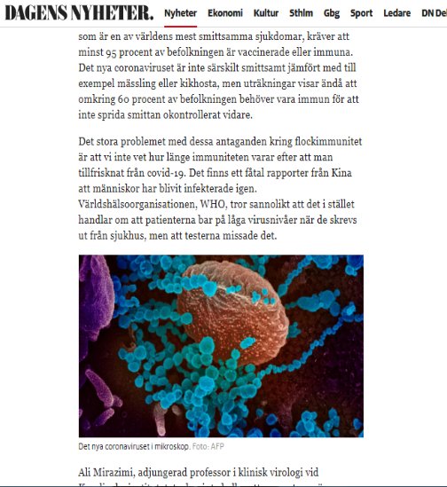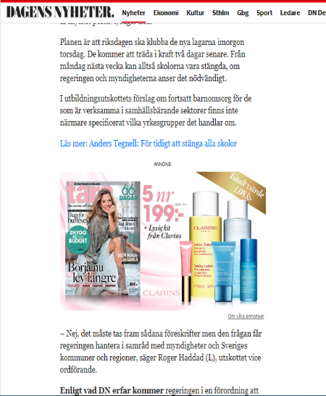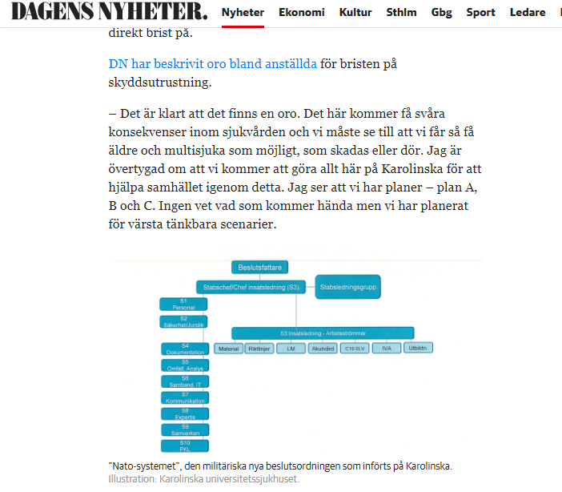

- Textens tematik (ett eller flera teman).
Textens tematik är vanligtvis klar från rubriken.
Exempel:
- Kan man bli immun mot viruset? (häsla, hälsovård).
- Håll även friska barna hemma (samma – hälsovård).
- Här är bästa sättet för att gå i pension tidigt (äldreomsorg).
- Clark missnöjd med ”Game of thrones” slutet (media, filmer).
- Experten: Tränare har makten och kontrollen (idrott).

- Textens ordförråd
Som förväntat av en tidning (nämligen - en morgonstidning), innehåller de angivna rubrikerna mestadels expressiva och starkt laddade ord och fraser som ska dra läsarens uppmärksamhet och att få den att klicka på länken och läsa artikeln. Uppenbart och helt logiskt, är tidningens ordförråd stakt påverkat av typen av händelser som är relevanta för tillfället.
T. ex. utgående från det faktum att viruset COVID-19 nuförtiden har drabbat väldigt många länder och människor i hela världen och anses en internationell katastrof, finner vi många negativt laddade ord med koppling till Coronaviruset som också visar hur angeläget och extremt viktigt detta spörsmål är:
“Vi kommer att få fler dödsfall i Sverige”, “Vi måste hålla smittokurvan nere”, “Regeringen ska stänga skolorna på måndag”, “Kan man bli immun mot viruset: svaret kommer att påverka strategierna för att bekämpa utbrottet”, “Nej, vi befinner oss inte i krig mot viruset”, “Oro i Indien över hur landet ska klara coronasmittan”, “Coronakrisen slår hårt”, “Resenärer mer oroliga för rädslan än viruset”, “Kultursektorn larmar om hjälp: slaget är stenhårt när Sverige stängs ned pga coronaviruset” osv.
Över huvud taget, finns det inte särskilt många facktermer eller jargong, pga att tidningen för det mesta är avsedd för vanliga personer utan grundliga kunskaper inom specifika vetenskapliga domäner. De flesta termer finner som vi finner i dessa rubriker tillhör det politiska området i samhället,
t.ex. “superdelegater”, “konvent”, “primärval”, “Moderaterna till socialutskottet med förslag på lagändringar”, “visselblåsaren” mm.
Påverkan av engelska på tidningens ordförråd är också påtaglig, för vi hittar flera inlånade ord i rubrikernas text
t.ex. “app”, “stroke”, “Game of Thrones”, “quiz”, “lansera”, “recensera”, “walk over”, “marijuana”, översättningslån från engelska uttrycket “all-in-one” - “allt-i-ett”, “whistle-blower” - “visselblåsare”.
Det finns också några talspråksord i rubrikerna - t.ex. “toarullar”, “hamstra”.
I texten finner vi både positivt och negativt laddade ord –
positivt laddade ord - t.ex. “snälla kommuner, kära människor”, “Här är bästa sättet för att gå i pension tidigt”;
negativt laddade ord - t.ex. “utbrott i slummen kan få exposiv spridning”, “upptrappad konflikt”, “tre tunga tidningar tvingas lämna landet ”, “panikköp av papper”, “kampen mot klimathotet”, “krisen”, “Clarke missnöjd med GoT-slutet”, “Friidrottsbas drabbad av stroke och covid-19”, “Misstänkt för grovt vållande till annans död”, “Man död i skjutning - flera frihetsberövade”, “Kulturlivet behöver en katastrofplan - nu ”, “Dold kamera avslöjar bedragaren”.
Efter att ha analyserat rubrikernas text, får vi konstatera att negativt laddade ord dominerar i tidningens text, vilket kan utläsas som ett tecken på allmän oro i samhället. Å andra sidan, bör läsaren alltid minnas att ett av en tidnings primära mål är snarare att få läsaren att läsa de publicerade nyheterna just i denna tidning än att informera folk.

- Textens fraseologi (idiom, liknelser, ordspråk, talesätt, ordpar, ordstäv, kliché, bevingade ord, kollokationer).
Man använder ofta olika idiom, liknelser och kollokationer med målet att göra rubriken ovanlig, exceptionell och intressant. Så uppgiften är samma – dra hur mycket uppmersamhet som möjligt och uppmuntra läsaren att öppna sidan och börja läsa. Här är några exempel:
- Piskar upp en farlig aggresion (kollokation)
- Tar steget (kollokation)
- Folk öl och civilkurage (nybildning med lånord kurage från franskan)
- Friidrottsbas drabbad av stroke (engelskt lånord)
- Testa den bildning (engelskt lånord i kollokation)
- Vinner tvist (kollokation)
- Lilla hjärtats mamma häktas (rim)
- Behålla energin (kollokation)
- Fotbollen är satt på paus (idiom)
- Coronakrisen slår hårt (idiom)
- Larmar om hjälp (idiom)
- Han betalade dyrt för att avslöja Macciarini (idiom)

- Textens syntax (korta eller långa meningar, satsfogningar och bisatser, nominalstil eller verbalstil).
Meningar är företrädesvis korta och lakoniska. I denna text överväger rubriker och inledningar som gör texten strålande och lättbegriplig. Syntaxen är i själva verket enkel. Till exempel, man undviker att överbelasta meningar med bisatser:
Tegnel: Vi kommer att få fler dödsfall i Sverige I stället för att säga “Tegnel säger att vi ...”
Man använder dessutom skiljetecken i stället verb, underordnande eller samordnande konjunktioner:
Källan: Därför riskerar jag allt i stället för “källan meddelar att ...”
Martina Montelius, som var med och avslöjade Kulturprofilen, om sexismen i kulturvärlden. Alltså, här undviker man verb, man använder bara en preposition om.
Gick emot tystnadskulturen på Karolinska - attackerades själv. I den meningen tog man bort samordnande konjunktionen (och) eller uttrycket (på så sätt), och ersatte med tankstrecket.

I tidningen dominerar nominalstil, mestadels man tar enbart bort verb, särskillt i rubriker:
Covid-19 - svar på de vanligaste frågorna. man använder inga verb
Krisen en repetition inför framtiden
Barbro Hedvall: Riskgrupp - ja, men hur är det att få höra att du inte ska träffa folk? Även här övervägger nominalstil, annars skulle man säga till exempel “Barbro Hedvall håller med vikten av riskgruppen, men ifrågasätter hur det är ...”
Ingen avrådan av Ipren

Angående satsfogningen är den mestadels förenklad. Man använder skiljetecken samt undviker emellanåt konjunktioner. Meningar liknar i viss mån teser:
Volvo Cars stänger i Belgien
Panikköp av papper ett globalt fenomen
Biden på väg att koras till presidentkandidat

- Stilmedel som används i texten (metafor, besjälning och personifikation, symbol, allegori, sinnesanalogi, upprepning, antites, klimax, överdrift och underdrift, satir och ironi, eufemism och dysfemism).
Exemplen på stilmedel i morgontidningen “Dagensnyheter” var inte särskilt varierande:
- “Nej, vi befinner oss inte i krig mot viruset” (metaphor);
- “Kina kastar ut amerikanska medier” (personification);
- “Niklas Ekdal: Pandemin blir en perfekt storm för Sverige” (metaphor);
- “Han betalade dyrt för att avslöja Macchiarini” (metaphor);
- “Två veckor senare lyser ännu fönstren” (sinnesanalogi);
- “Kultursektorn larmar om hjälp” (personification);
- “Flög från USA för att rädda OS-dröm” (metaphor);
- “Biden på väg att koras till presidentkandidat” (metaphor);
- “Utbrott i slummen kan få explosiv spridning” (metaphor);
- “Norge går längre än Sverige i kravet på bankerna” (personification);
- “Dörrarna stängs för att skydda förarna” (metaphor);
- Hålla smittokurvan nere (metafor);
- Norge går längre än Sverige i kravet på bankerna (personifikation);
- Karolinska går in i militär styrning – rustar för kraftig ökning av smittade (personifikation);
- Sverige bromsar in (personifikation);
- Äta upp tvärsäkra uttalanden (metafor);
- Dold kamera avslöjar bedragen.
Majoriteten av rubrikerna följde en av de flera strukturerna och det var inte mycket utrymme där för kreativitet.

- Koherens och kohesion (typiska sammanknytningssätt)
Man använder helt ofta koherens i tidningen, nämligen i underrubriker:

Gör en miljard toarullar per år: “Kommer finnas”
När Sverige bromsar in är det full rulle fabriken i Lilla Edet: “Folk behöver inte hamstra”

Kina kastar ut amerikanska medier
Upptrappad konflikt: Journalister från tre tunga tidningar tvingas lämna landet

“Krisen en repetition inför framtiden”
Kan Koronatillståndet rädda fler liv än viruset tar?

Kann man bli immun mot viruset?
Svaret kommer att påverka strategierna för att bekämpa utbrottet.

“Nej, vi befinner oss inte i krig mot viruset”
Rebecka Kärde om att europeiska ledare piskar upp en farlig aggression.
I dessa exemplen kan vi se ett innehållsmässigt, stillistiskt och tematiskt samband mellan rubriker och underbriker. Alltså, med hjälp av koherens tolkar man kort det som står i rubriker och gör en logisk sammanfattning.

Kohesion använder man i mindre grad i jämförelse med koherens. Nämligen innehåller web-sidan inte så mycket text, utan mer överskrifter. Det finns dock några exemplen på kohesion:

Covid-19 svar på de vanligaste frågorna
Vad är egentligen sjukdomen, vad gäller vid hemkarntän och andra frågor.
I detta fall upprepar man ordet frågor, och man ersätter ord Covid-19 som egentligen är ett namn på viruset med ordet sjukdomen.

Kent Eckeroth vinner tvist om järnrörsfilm
Högsta domstolen ger Kent Eckeroth rätt till ersättning från SVT
Här troligtvis har man också kohesion. Först och främst upprepar man ett namn, och dessutom finns ett samband mellan tvist som betyder civilrättsligt mål mellan två enskilda parter och domstolen. Allltså, Kent Eckeroth vinner tvist och Högsta domstolen ger Kent Eckeroth rätt betyder detsamma. Men det kan väl vara en koherens.

Lilla hjärtats mamma häktas
Misstänks för grovt vållande till annans död. Släpptes i fredags.

De kallade henne Lilla hjärtat - hon fick inte fylla fyra år
Alla föjlde lagen - så varför är flickan som kallades för Lilla hjärtat död?
Här har vi massor exemplen på kohesion. I första fallet finns det en överensstämmelse i användning av passiv: häktas, misstänks, släpptes. Man inser att man pratar om “mamman” i andra menningen.
I andra fallet har vi också en överensstämmelse nämligen med tidsformer, dvs man använder verb i dåtid:
Kallade, fick, föjlde, kallades, död.
Man använder dessutom dektiskt ord hon som anvisar till flickan. Man ersätter namn med pronomen och substantivet flickan. Därtill finns det bestämda former i båda meningar, vilket som påpekar att meningarna korrelerar.
Därtill är pronomen de och substantiv alla sammanlänkade.

- Intertextuella samband (citat, återberättande, allusion, vertikal
intertextualitet)
På denna web-sida finns det mestadels enbart rubriker och underribruker, som är ett bra exempel på en vertikal intertextualitet.
Oftast anspelar man på den mest aktuella saken som pågår numera, nämligen på spridningen av koronaviruset. Givetvis är det ett slags allusion i många titlar:

Tegnell: vi kommer att få fler dödsfall i Sverige
Statsepidemiologen: Vi måste hålla smittokurvan nere. Här har vi också en citat.

Kan man bli immun mot viruset?
Rustar för ökning av svårt sjuka till helgen.
Nytt beslut: Smittade gravida får föda var de vill

“Många struntar i råden från myndigheterna” ett citat

Insändare Möter varje dag som hostar kraftigt och bodde vara hemma

Här har vi en allusion på Greta Tungbergs klimatrörelse:
Allt fler vuxna klimatdemonstrerar - möt Gretas gamlingar

Man anspelar också på varor, exempelvis toapapper, som man köper drastiskt:
Panikköp av papper ett globalt fenomen
När Sverige bromsar in är det full rulle fabriken i Lilla Exdet: “Folk behöver inte hamstra”.

Det finns väldigt många citat i skriften:

“Snälla kommuner, kära människor, hjälp oss!”
Författaren Susanna Alakoski: De inställda jobben innebär ekonomisk katastrof.
Vanligtvis inledder man ett citat med hjälp av kolon. Det gör man mestadels i underrubriker, i rubriker använder man citatecken.

“35.000 vårdanställda måste gå hem om skolorna stängs”
Forskarna Carl Nordlund och Karl Wennberg: Vi har gjort en snabb analys som visar att en stängning av grundskolan skulle slå mycket hårt.

Och några exemplen på återbårättande, vilket förekommer lite mer sällan i jämförelse met citat:

Han betalade dyrt för att avslöja Macchiarini
Gick emot tystnadskulturen på Karolinska - attackerades själv.

Krisen har kostat idrotten 500 miljoner
Coronakrisen slår hårt, enligt Riksidrottsförbundet (troligtvis är det nämligen återberättande)
Storspionen avslöjdes - av sin egen hushållerska Troligtvis är det också ett återberättande, man återberättar en historia.

